MON PORTFOLIO

Ce document a pour objectif de me présenter : il explique qui je suis, où je vis, ce que je fais au quotidien dans le collège et en dehors, les langues que je parle, quels sont mes projets personnels et professionnels. Il résume aussi mes apprentissages, mes progrès et mes difficultés scolaires.
Mon identité :
Je m’appelle ________________________________________
Je suis né le __________________ à __________________________________
Je suis de nationalité _____________________________
J’habite _____________________________________
avec ____________________________________________________________
Les membres de ma famille restés à _______________________________ sont ___________________________________________________________

Mon établissement :
Je suis arrivé au collège ________________________ en ________________
Dans mon collège, il ya ____ classes, ______ èlèves et ______ professeurs.
Le chef d’établissement est M_______________________________________
Le/La principal(e) adjoint(e) est M____________________________________
Il y a ______ CPE (conseiller principal d’éducation) : M __________________ M______________________ et M _____________________________
Il y a _____ surveillants.
Le/la conseiller(ère) d’orientation est ___________________________
Le CDI est animé par ______________________________________________

Mes amis :
Prénom | Age | Rencontré (où ? Quand ?) | Ce que je fais avec lui / elle

Mes Goûts :
 | J’aime | Je n’aime pas
Plat
Boisson
Couleur
Animal
Sport
Loisir
Chanteur
Acteur
Programme télévisé
Site Internet

Au Collège :
 | Matière, en début d’année | Matière, en cours d’année
J’adore
J’aime
Je n’aime pas
Je déteste

Mes Voyages :
Je viens de ________________________
J’habite à _________________________
J’ai voyagé ________________________________________________
Je voudrais visiter ___________________________________________
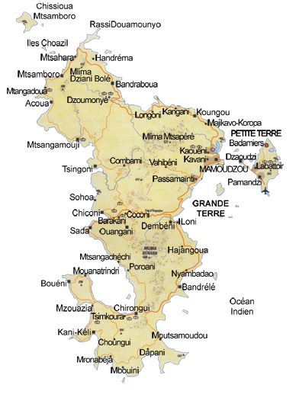
Ecris le nom sous chaque carte.
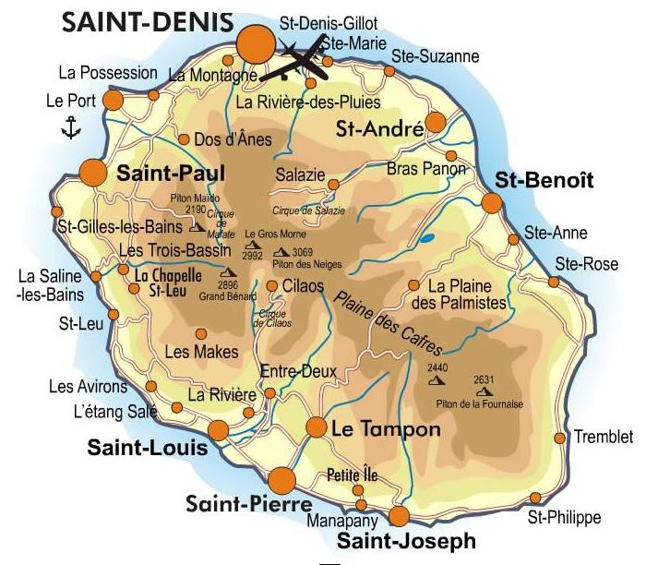
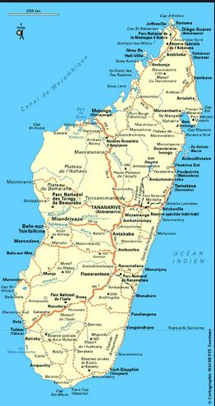
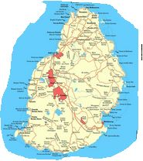
Mes Langues :
Ma langue maternelle est le _______________________________________
Je comprends le _______________________________________________
Je lis le ______________________________________________________ dans le journal des livres des magazines des bandes dessinées
Dans mon quartier, je parle _______________________________________
Dans la cour de récréation, je parle _________________________________
Au collège, j’apprends : Langue 1 ____________ depuis ________________ Langue 2 ____________________ depuis ___________________
A la télévision ou à la radio, j’entends : Langue 1 __________________ Programme ________________________ Langue 2 __________________ Programme ________________________ Langue 3 __________________ Programme ________________________

L’intérêt de parler plusieurs langues :
Quand je parle _______________, c’est intéressant parce que je peux ________________________________________________________________________________________________________________________________
Quand je parle _______________, c’est intéressant parce que je peux ________________________________________________________________________________________________________________________________
Quand je parle _______________, c’est intéressant parce que je peux ________________________________________________________________________________________________________________________________
Les langues pour aider les autres :
En parlant ___________________, je peux aider_________________________ ________________________________________________________________________________________________________________________________________________________________________________________________________________________________________________________________

Plus tard j’aimerais apprendre ou progresser dans les langues suivantes
Langue 1 ____________ parce que___________________________________ ________________________________________________________________
Langue 2 _____________ parce que___________________________________ ________________________________________________________________
Langue 3______________ parce que__________________________________ ________________________________________________________________

Ma culture :
Je donne quelques exemples de faits culturels différents dans le lieu d’où je viens et à la Réunion / en France. J’écris ce qui m’a surpris, ce que j’en pense, ce que je trouve bien ou pas. Domaines possibles : vêtements – nourriture et cuisine – loisirs – musique et chansons – religion – fêtes – sports - règles de politesse…
________________________________________________________________________________________________________________________________________________________________________________________________________________________________________________________________________________________________________________________________________________________________________________________________________________________________________________________________________________________________________________________________________________________________________________________________________________________________________________________________________________________________________________________________________________________________________________________________________________________________________________________________

Mes Projets de vie :
Orientation scolaire - Point au premier trimestre :
-Après le collège, je veux aller (filière, classe, options, établissement) ________________________________________________________________________________________________________________________________
Orientation scolaire - Point au deuxième trimestre :
-Après le collège, je veux aller (filière, classe, options, établissement) ________________________________________________________________________________________________________________________________
Orientation scolaire - Point au troisième trimestre :
-Après le collège, je veux aller (filière, classe, options, établissement) ________________________________________________________________________________________________________________________________

Mon parcours d’orientation :
-Séances sur l’orientation en classe ordinaire ; ce que j’ai retenu : ________________________________________________________________________________________________________________________________ -Séances d’orientation en classe UPE2A ; ce que j’ai retenu : ________________________________________________________________________________________________________________________________________________________________________________________________
-Rencontre avec le conseiller d’orientation ; ce que j’ai retenu : ________________________________________________________________________________________________________________________________________________________________________________________________
-Propositions du conseil de classe : ________________________________________________________________________________________________________________________________________________________________________________________________

Mes projets professionnels :
-Quand je serai adulte, je veux (domaine professionnel, métier, activités) ________________________________________________________________ ________________________________________________________________ ________________________________________________________________ ________________________________________________________________________________________________________________________________

Mes recherches documentaires sur l’orientation et les métiers : source (Internet – magazine - CDI), date de la recherche, éléments trouvés. ________________________________________________________________________________________________________________________________________________________________________________________________________________________________________________________________________________________________________________________________________________________________________________________________________________________________________________________________________________________________________________________________________________________________________________________________
-------------------------------
Si des informations personnelles qui me semblent importantes ne sont pas dans ce portfolio, je peux les écrire ici :
________________________________________________________________________________________________________________________________________________________________________________________________________________________________________________________________________________________________________________________________________________________________________________________________________________________________________________________________________________________________________________________________________________________________________________________________

Mes apprentissages
Je note des cours qui m’ont plu :
Date | Matière | Thème du cours | Pourquoi il m’a plu

Je note des cours qui ne m’ont pas plu :
Date | Matière | Thème du cours | Pourquoi il ne m’a pas plu

Mes stratégies d’apprentissage : Comment j’apprends ? Coche
Matière | En relisant le cours | En apprenant par coeur | En faisant les exercices | seul | Avec quelqu’un
Mes compétences - ce que je sais faire :
Date | Matière / Cours  (O = oral  E = Ecrit) | Je connais / Je sais / Je peux / Je suis capable de (niveau à préciser : ECA / AR / A) | Utilité de cette compétence (cela me sert / me servira à …)

Mes chantiers – ce que je dois travailler :
Indique la matière, le type d’exercice ou la compétence que tu dois améliorer.
________________________________________________________________________________________________________________________________________________________________________________________________________________________________________________________________________________________________________________________________________________________________________________________________________________________________________________________________________________________________________________________________________________________________________________________________________________________________________________________________________________________________________________________________________________________________________________________________________________________________________________________________________________________________________________________________________________________________________________________________________________________________________________________________________________________________________________________________________________________________________________________________________________________________________________________________________________________________________________________________________________________________________________________________________________________________________________________________________________________________________________________________________________________________________________________________________________________________________________________________________________________________________________________________

